작성 예시 · 교사용 참고 자료
콘셉트 기획서와 스토리보드 작성 예시
― 예시 작품: 대구스마트고등학교 소프트웨어과 소개 발표 자료 (7장) ―
이 자료의 쓰임
- 학생용 시험지 「6. 콘셉트 기획서」의 ①~④를 예시 작품 기준으로 채운 것입니다. 파란 글씨가 학생이 쓰는 부분입니다.
- 학생에게 보여 줄 때는 작성 수준과 방법을 안내하는 용도로만 쓰고, 문장을 그대로 옮겨 쓰지 않도록 지도합니다.
- 채점 기준표의 점수 단계와 연결된 모범 답안이 아니며, 별도의 채점 기준으로 사용하지 않습니다.
① 제작 목적과 대상 분석
대상(중학생·학부모)의 특징과 그들이 우리 학과에 대해 궁금해할 내용 | · 중3 학생: 고등학교 생활이 궁금하고, 긴 글보다 그림·캐릭터에 먼저 눈이 간다. → "무엇을 배우나?", "어렵지 않을까?"  · 학부모: 졸업 후 결과를 중요하게 본다. → "자격증은?", "취업·진학은?", "몇 명 뽑나?"
발표 자료로 전달할 핵심 메시지 (한 문장) | 소프트웨어과에서는 내 아이디어를 코드로 현실로 만들고, 취업과 진학을 모두 준비할 수 있다.
사용 환경(강당 프로젝터 화면)의 특징과 제작할 때 고려할 점 | · 멀리서 보고 색이 연하게 보인다. → 제목을 크게, 짙은 네이비 배경에 흰색·노란색 글자로 명도 차이를 크게 둔다.  · 한 장을 짧게 보고 넘긴다. → 한 장에 한 가지 내용만, 문장 대신 키워드와 아이콘으로 보여 준다.
② 디자인 콘셉트와 비주얼 방향
콘셉트 키워드 3개 | 1) 친근함 2) 스마트 3) 코드
디자인 콘셉트 (한 문장) | "스마영이 안내하는, 친근하고 스마트한 코드의 세계" 느낌의 학과 소개
비주얼 방향: 전체 분위기와 표현 스타일 | · 학교 캐릭터 스마영의 공식 색상(교복 네이비 + 부리 노랑)을 그대로 쓴 밝고 깔끔한 분위기  · 둥근 모서리 카드와 둥근 서체로 친근함, 단순한 단색 도형 아이콘으로 스마트함을 표현  · 모든 제목 앞에 코드 괄호 </>를 반복하여 소프트웨어과임을 바로 알 수 있게 함
콘셉트와 비주얼 방향이 제작 목적·대상에 맞는 이유 | · 중학생에게 익숙한 캐릭터와 둥근 형태가 "어렵다"는 느낌을 줄여 준다.  · 학교 공식 색상을 쓰면 학교 홍보물과 통일되어 학부모에게 신뢰감을 준다.  · </> 모티프가 "코드를 배우는 학과"라는 핵심 메시지를 말 없이 전달한다.
③ 주요 디자인 요소 계획
가. 이미지
사용할 사진과 넣을 슬라이드 | · 스마영 정면(1번), 엄지척 스마영(2·7번), 학교 건물 사진(2번), 실습 사진(3번), 엠블럼(모든 장)
콘셉트에 맞게 사진을 표현하는 방법 | · 건물 사진은 가로로 넓게 잘라 하늘과 건물이 시원하게 보이게 하고, 네이비 테두리로 통일한다.  · 스마영은 노란 원 위에 올려 시선이 모이게 하고, 엠블럼은 흰 둥근 카드에 넣어 어느 배경에서도 보이게 한다.

나. 색상
구분 | 색칠하기 | 색 이름 | 사용할 곳 | 콘셉트와의 관계
주조색 |  | 교복색  #0F2A4D | 표지·마무리 배경, 제목·본문 글자, 아이콘 도형 | 학교 교복색으로 신뢰감, 프로젝터에서 대비가 큼
보조색 |  | 스마영 몸색  #7AB848 | 캐릭터 라벨, 진학 카드, 강조 숫자 | 캐릭터와 연결되어 친근함, 성장의 느낌
강조색 |  | 부리색  #FFC20E | 아이콘 원, </> 기호, 페이지 번호, 핵심 단어 | 네이비 위에서 가장 눈에 띄는 밝은 색
※ 배경은 얼굴색 #FFFDF7을 사용하여 흰색보다 부드럽게 표현

다. 서체
구분 | 서체 느낌·굵기 | 크기 | 콘셉트와의 관계
제목 | 나눔스퀘어라운드 · 굵게 (둥근 획) | 68 (표지 학과명 176) | 둥근 획이 친근함을 표현
본문 | 나눔바른고딕 · 보통 | 32~40 | 반듯하여 멀리서도 읽기 쉬움
강조 | 나눔고딕코딩 · 굵게 (</> 기호) | 60 | 코드 화면 느낌으로 "코드" 키워드 표현
※ 크기는 Canva 프레젠테이션(1920×1080) 기준

라. 아이콘 (3개 이상)
스타일 규칙: 노란 원(#FFC20E) 안에 네이비 단색 도형만 사용 · 모서리는 둥글게 · 선 굵기는 3으로 통일 · 테두리와 그라데이션은 쓰지 않음
 |  | 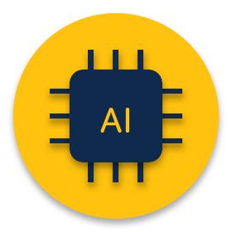 | 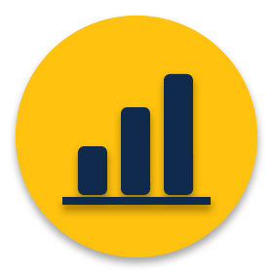
아이콘 1 의미:  앱·웹 개발: 브라우저 창 + </> | 아이콘 2 의미:  게임 개발: 게임기 + 십자 버튼 | 아이콘 3 의미:  인공지능: 회로 칩 + AI | 아이콘 4 의미:  빅데이터: 막대그래프
그 밖의 아이콘: 5 자격증 배지, 6 모니터(개발자), 7 네트워크, 8 건물(기업·공기업), 9 학사모(진학) — 같은 규칙으로 제작
④ 슬라이드 구성 계획 (스토리보드)
표시 방법: 사진 = ☒ 상자, 문자 = 가로줄(═), 아이콘 = 원(○)에 번호(③-라의 아이콘 번호)
슬라이드 1 (표지)  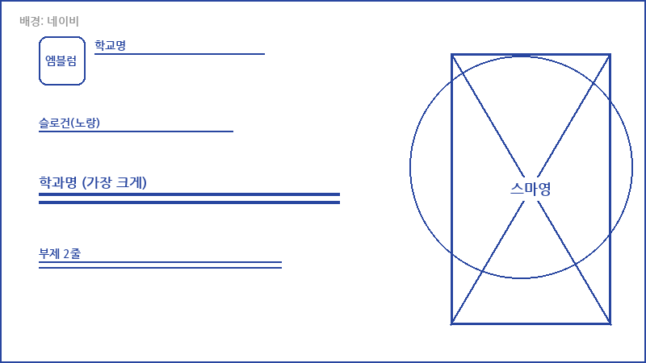 | 슬라이드 2  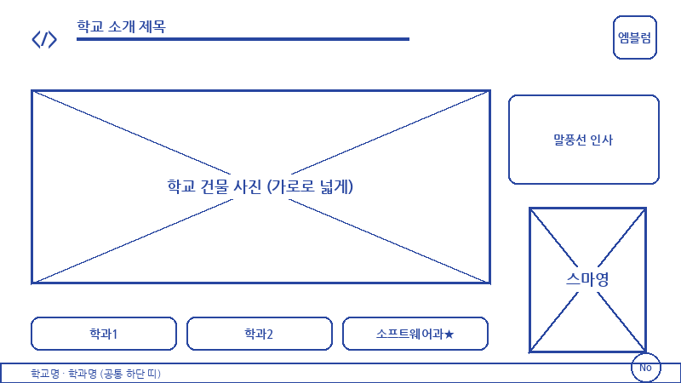
내용: 표지: 엠블럼·학교명, 슬로건 "아이디어를 현실로!", 학과명을 가장 크게, 오른쪽에 스마영 | 내용: 학교 소개: 건물 사진 크게, 3개 학과 중 소프트웨어과만 노란색, 스마영 인사 말풍선
슬라이드 3  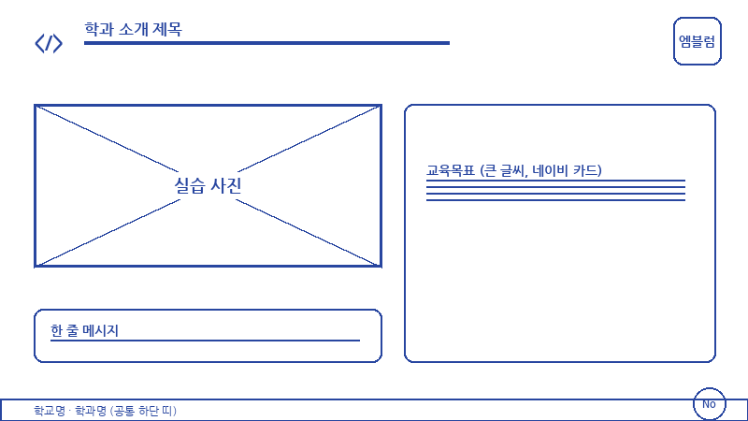 | 슬라이드 4  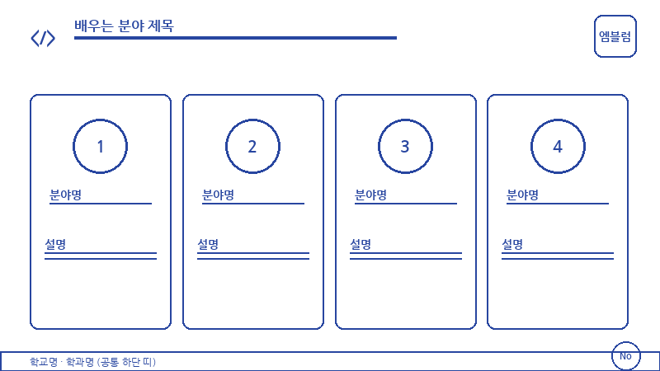
내용: 교육목표: 왼쪽 실습 사진, 오른쪽 네이비 카드에 교육목표를 큰 글씨로 | 내용: 배우는 분야: 카드 4개(앱·웹, 게임, 인공지능, 빅데이터) + 아이콘 1~4
슬라이드 5  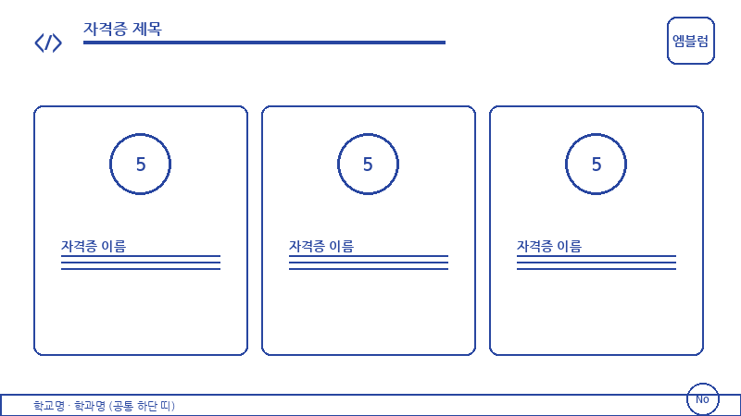 | 슬라이드 6  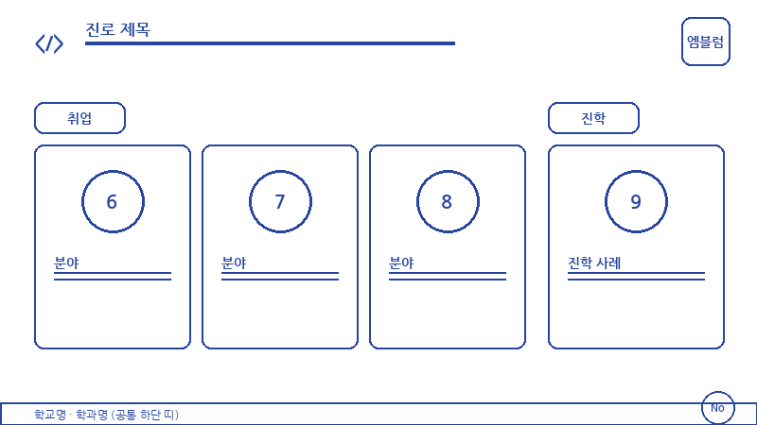
내용: 자격증: 카드 3개(정보처리, 정보기기운용, GTQ·ITQ·네트워크관리사) + 아이콘 5 | 내용: 진로: 취업 카드 3개(아이콘 6~8) + 진학 카드(아이콘 9, 졸업생 진학 사례)
슬라이드 7 (마무리)  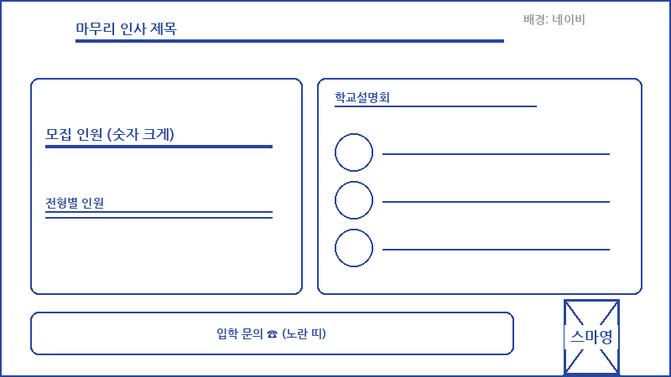 | 슬라이드 8  7장으로 구성하여 비워 둠
내용: 마무리: 모집 인원, 학교설명회 일정 3회, 입학 문의 노란 띠, 엄지척 스마영 | 내용:
공통 레이아웃(2~6번): 왼쪽 위 </> + 제목, 오른쪽 위 엠블럼, 아래 네이비 띠(학교명·학과명), 오른쪽 아래 노란 원 페이지 번호

